NIVEL 1: ENTORNO E INGESTA HIBRIDA (CODE-FIRST)
Ejercicio 1: consulta sobre tabla no optimizada (diagnostico)

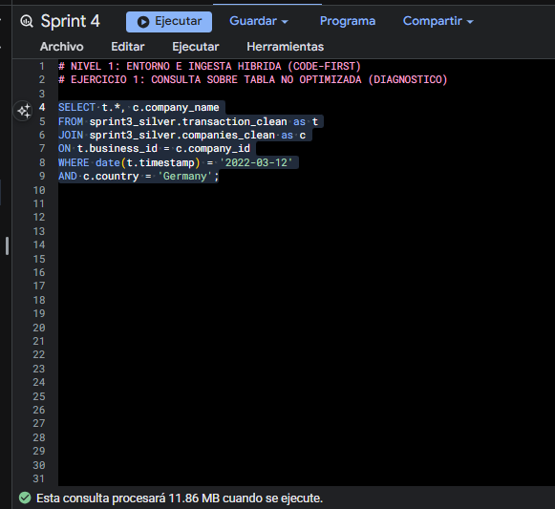
Ejercicio 2: rearquitectura y optimizacion del almacenamiento (partition y cluster)

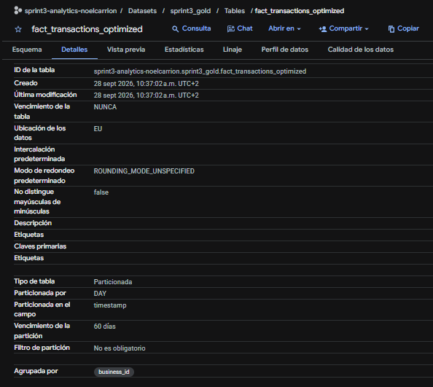
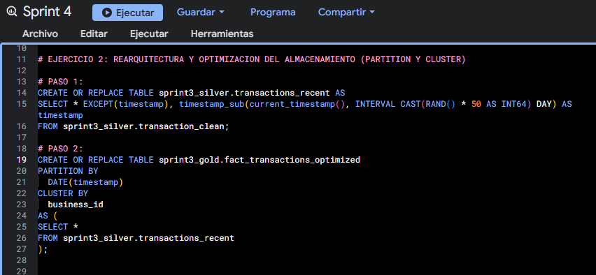
Ejercicio 3: la prueba de algodón (benchmark)

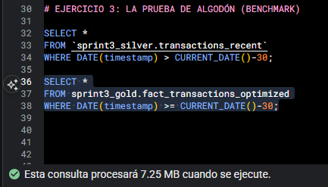
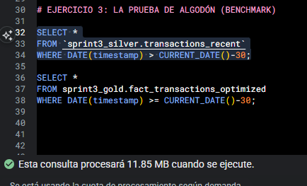

El ahorro en bytes procesados es de un 40% de la tabla optimizada respecto a la que no.

Ejercicio 4: smart caching (vistas materializadas)
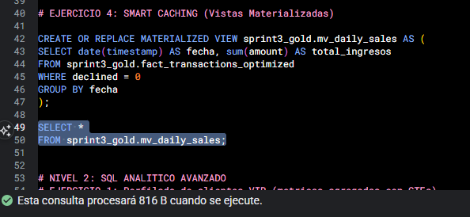

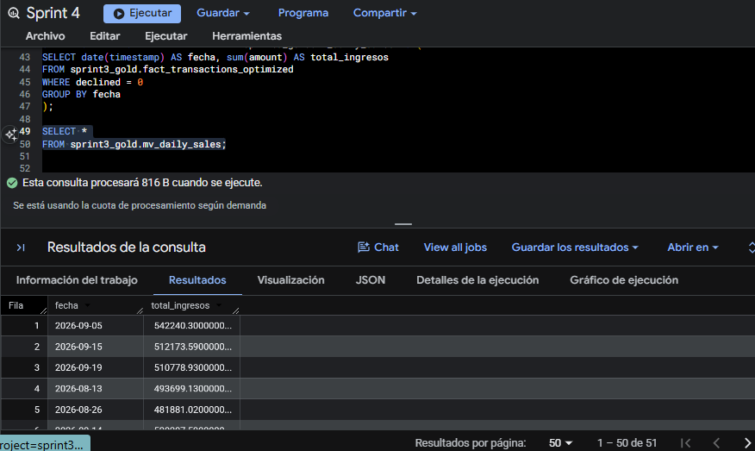

NIVEL 2: SQL ANALITICO AVANZADO
Ejercicio 1: perfilado de clientes vip (metricas agregadas con ctes)

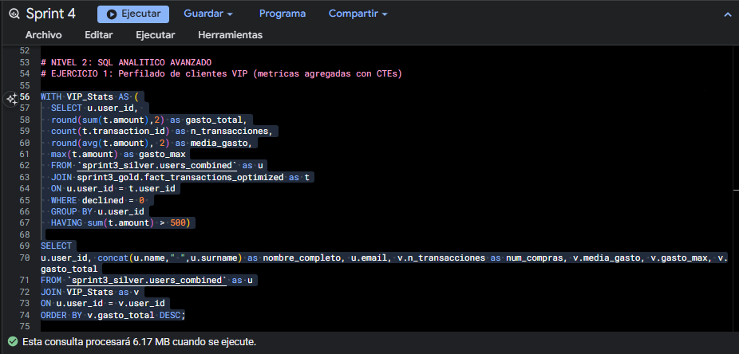

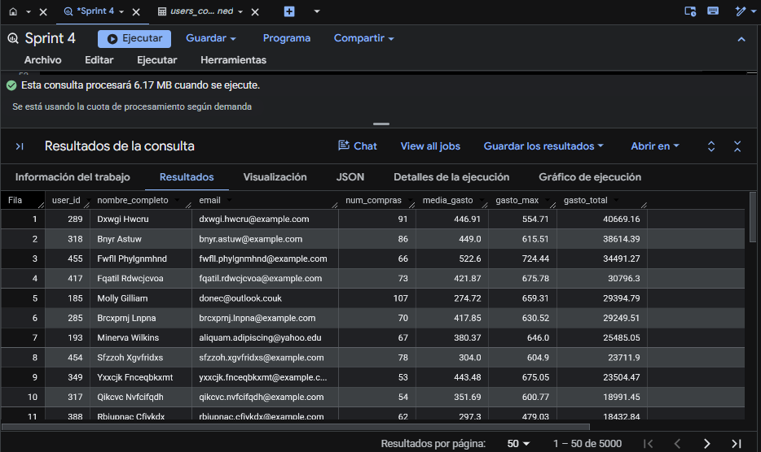

EJERCICIO 2: Analisis de Tendencias (Windows Functions sobre Vistas)

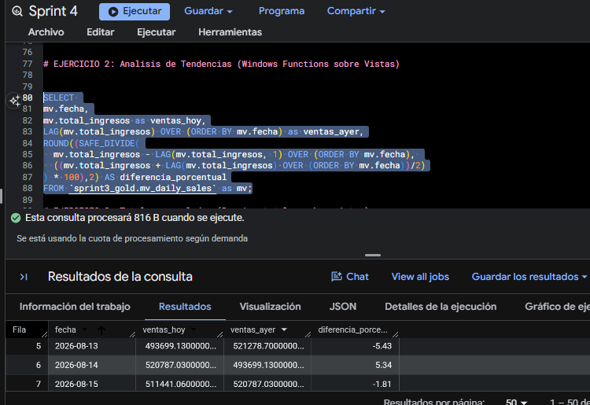

EJERCICIO 3: Totales acumulados (Running totales sobre vistas)
TAREAS (con vista materializada):
Crear informe con: fecha, ventas totales del dia redondeado a 2decimales, ventas acumuladas YTD (suma progresiva que se reinicia cada 1 de enero) redondeado a 2 decimales.
PISTA: Per aconseguir el reinici anual, necessites dividir la finestra usant PARTITION BY EXTRACT(YEAR FROM data). L'estructura completa seria: SUM(...) OVER (PARTITION BY ... ORDER BY ... ROWS BETWEEN UNBOUNDED PRECEDING AND CURRENT ROW).

EJERCICIO 4: Fidelización y valor del cliente (Filtrado avanzado)
TAREA:
- Listado de usuarios que han conseguido su 3 compra (o superado) mostrando:
-- Datos del usuario: user_id, nom_complet y email.
-- Fecha e importe exacto de la 3 compra
-- Media de las 3 primeras compras
PISTA: ROW_NUMBER() orden cronologico de compras; Utilizar clausula QUALIFY para filtrar; Reto: buscar el menor coste computacional (intenta filtrar antes de calcular)

NIVEL 3: Analytics Engineering (Arrays & Automatización)
EJERCICIO 1: Desanidamiento y aplanado de datos (Unnesting)

EJERCICIO 2: Ránquing de ventas (agregación simple)

EJERCICIO 3: Automatización del Pipeline y Visualización

